## 第三次实验项目

第一题已经和第一次试验项目的1、4题合并在一起写了。

第二题是银行家算法。

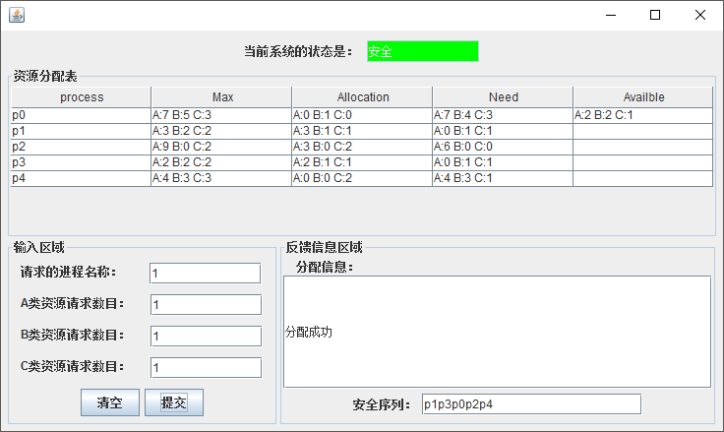

因为有了第一次作业的基础，GUI界面稍微可以看下去了。

因为Java是面向对象的，所以设置了两个资源类:

* Resource: 分别描述三种资源的数目
* Progress：描述每个进程信息，包括每个进程的最大需求资源数目、已分配资源数目

具体算法过程：

1. 检测当前时刻系统是否处在安全状态：就是检测当前时刻系统能否找到一个安全序列，显示在“当前系统的状态框中”
2. 输入某个进程的请求，检测是否分配该请求：这部分分为两部分：

* 预分配：如果满足请求资源小于可用资源数目，请求资源小于所需资源数目，系统假设将资源分配给该请求
* 检测安全序列：如果能找到安全序列，系统正式分配该请求，否则，系统将回滚到请求资源前的状态。

所以，这里面最关键的算法是找到安全序列。

检测安全序列：

1. 构建一个Finish[5] ={false,false,false,false,false}数组，每个位置对应每个进程。work = available
2. 找到一个进程为FALSE且need 小于等于 work的进程
3. 将资源分配给该进程，该进程得到资源运行完成后，释放掉所有已分配给该进程的资源，即work = work + allocation。并将该进程设置为TRUE
4. 继续寻找下一个符合条件的进程，知道所有进程都被设置为TRUE。